Project/Tocht: |  |  | Date: | 30-jul-26 | Jaar: |  |  | Volgnummer: |  |  | Uitgevoerde ijkingen/Kalibratie.
Meetploeg: Erik, Saskia, Quiyar |  |  | 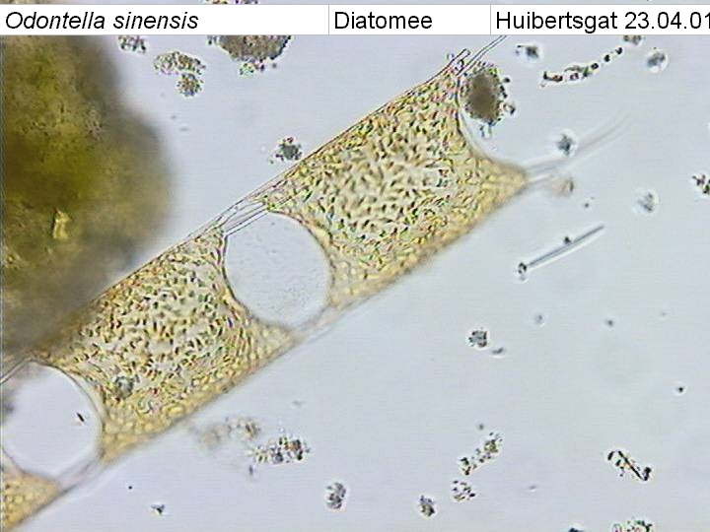  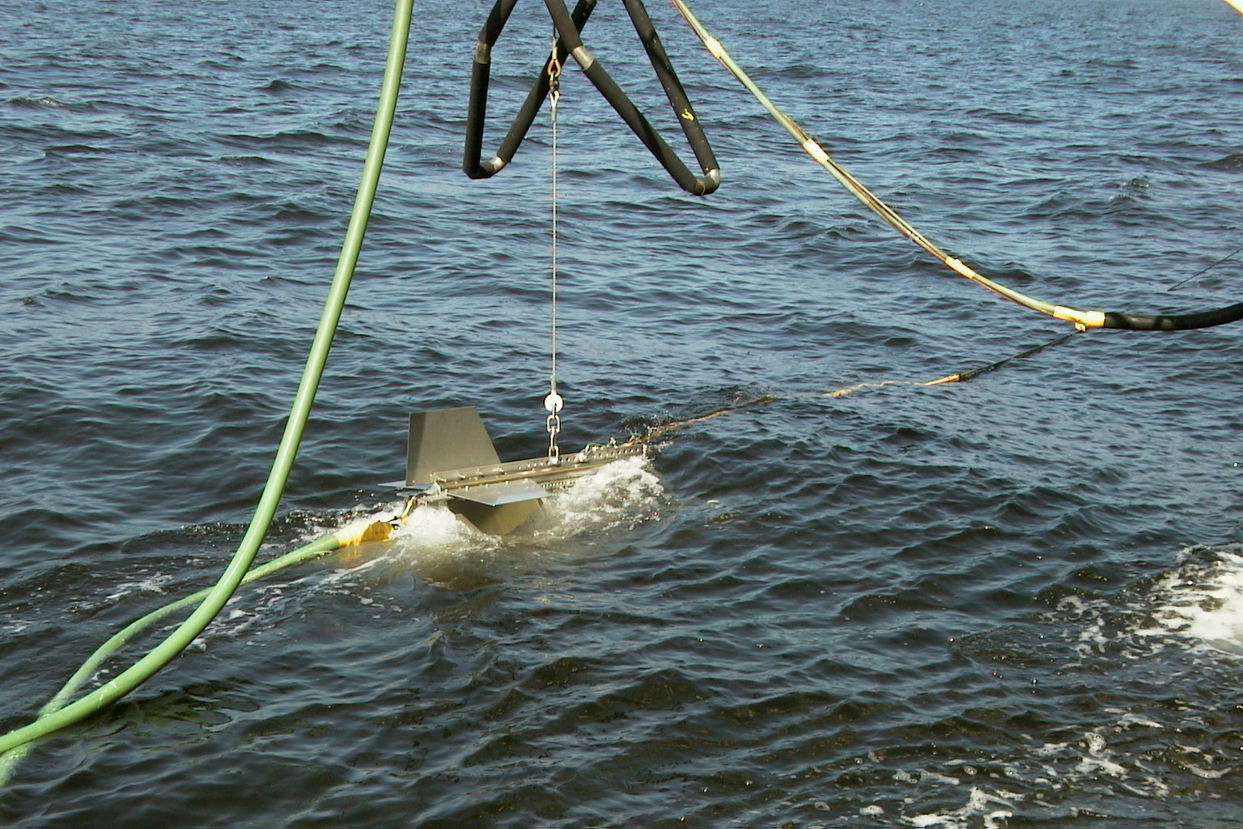  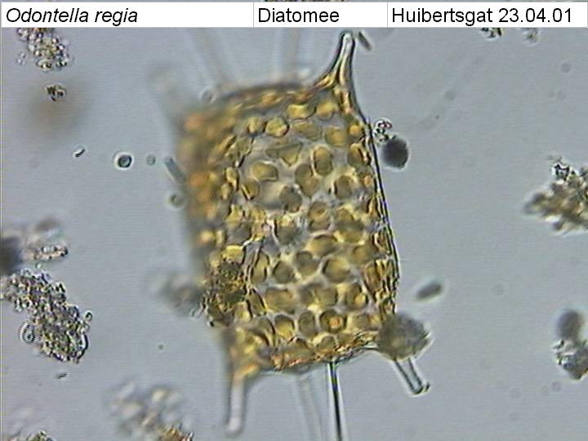  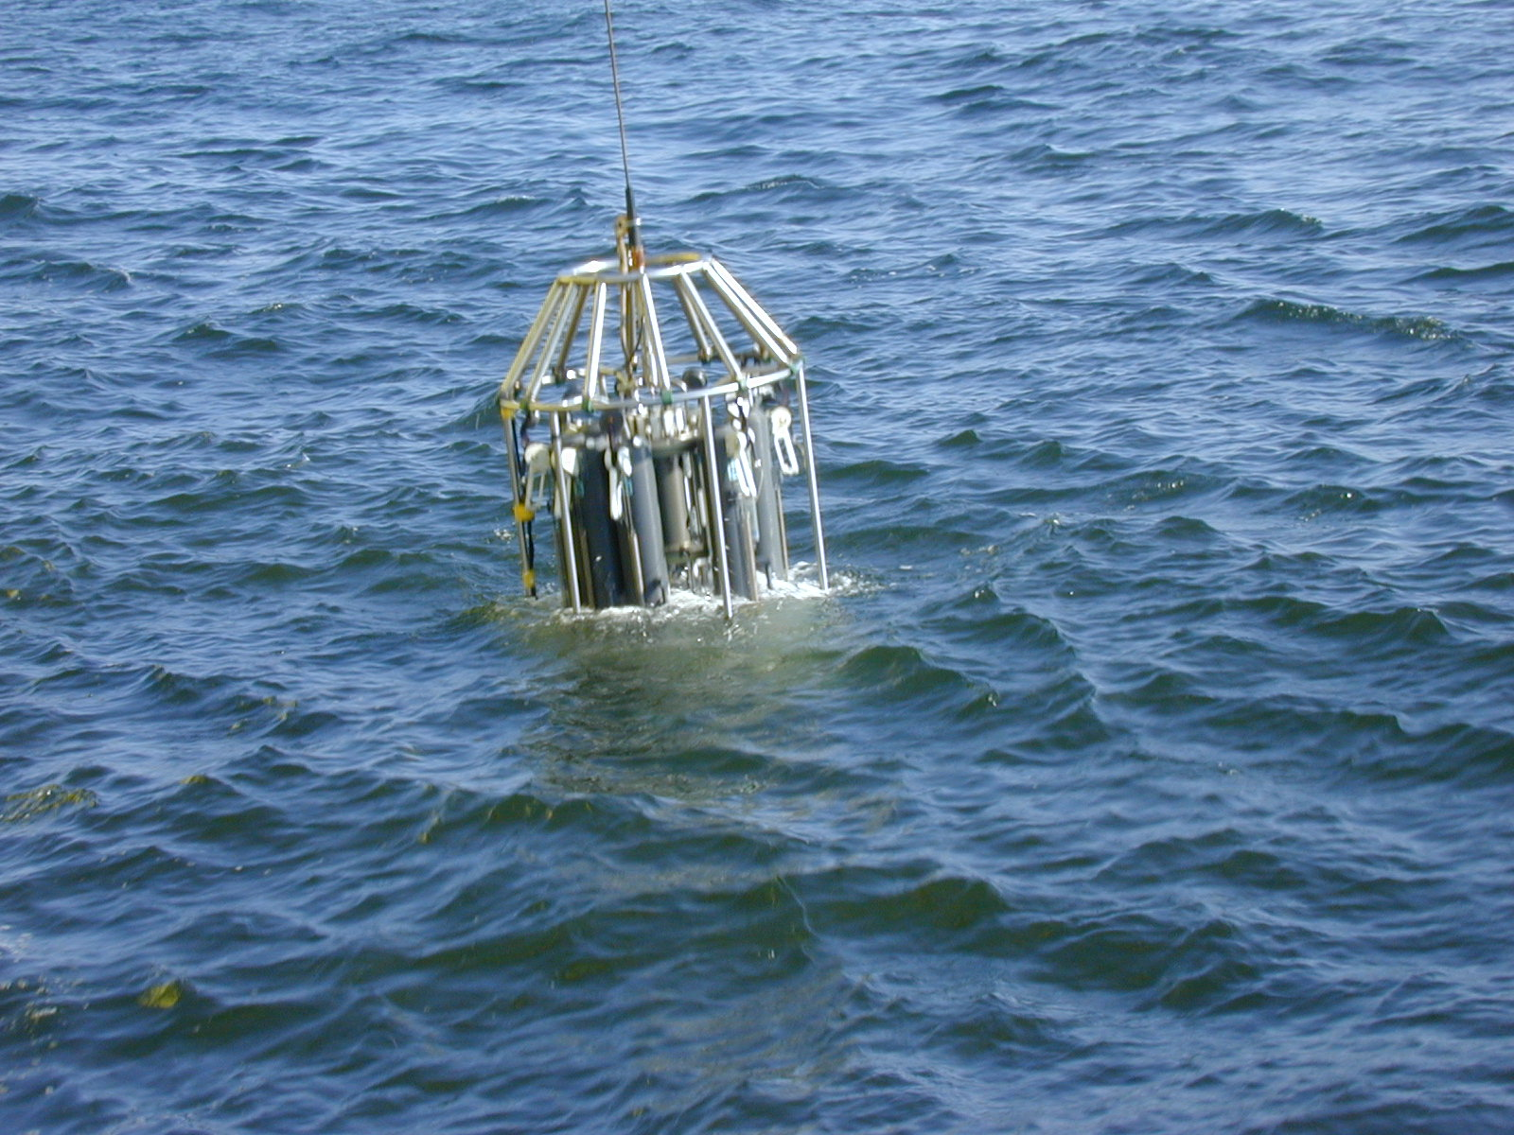  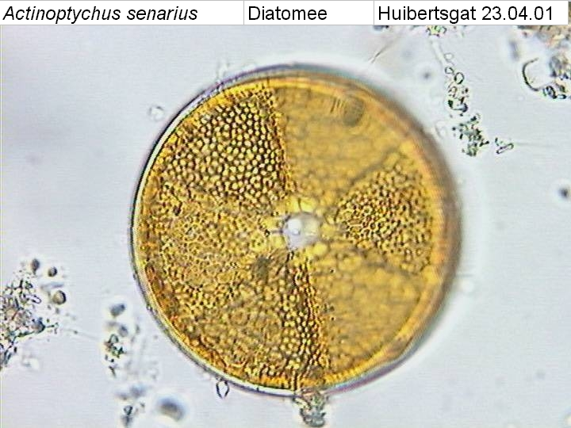 |  |  |  |  |  |  |  | Meetvis: | Nog steeds kapot
Meetploeg: Erik, Saskia, Quiyar |  |  | Meteo file: |  |  |  | Scheveningen (Utc tijd) |  |  |  | Sampler: | gedaan
Opstappers: |  |  | Start tijd Utc: |  |  |  | Vertrek:10:45 |  | 30-jul-26 |  | Sampler: | gedaan
Opstappers: |  |  | Stop tijd Utc: |  |  |  | Aankomst:08:00 14nov`19 |  |  |  | Bijz.: | Meet Vis nog steeds kapot.

Datum:11/11/2019 | Lokaal: | Bemeten en bemonsteren met de Sampler locatie: Adhoc11-11-2019 |  |  |  |  |  |  | Monster name diepte: |  |  | Project | Labnummer:
 |  | Data file:SAdhoc11-11-2019 |  |  |  |  |  |  |  |  |  |  | 2019009581
 |  |  |  |  |  | Lokale tijd | 11:31 |  | Sampler diepte | 350 | cm | MWTL
 |  | Waterdiepte: |  |  |  | Mtr.
 |  | Bijz.: | Lichtmeting gedaan E is 0.628644303  Wij mogen geen flessen 1 vullen!! |  |  |  |  |  | Bijz.: WGS84 GGMMSSs 52 06 44N 004 14 20E

Datum:11-11 | Lokaal: | Bemeten en bemonsteren met de Sampler.  locatie: Goere6 |  |  |  |  |  |  | Monster name diepte: |  |  | Project | Labnummer:
 |  | Data file:SGr6 |  |  |  |  |  |  |  |  |  |  | 2019010038
 |  |  |  |  |  | Lokale tijd | 14:45 |  | Meetvis diepte: | 350 | cm | MWTL | 2019010060
 |  | Waterdiepte: |  |  | 8 | Mtr.
 |  | Bijz.: | Geen lichtmeting gedaan ondiep.
 |  | Wij mogen geen flessen 11 vullen!!

Datum:11-11 | Lokaal: | Bemeten en bemonsteren met de Sampler.  locatie: Goere2 |  |  |  |  |  |  | Monster name diepte: |  |  | Project | Labnummer:
 |  | Data file:SGr2 |  |  |  |  |  |  |  |  |  |  | 2019010037
 |  |  |  |  |  | Lokale tijd | 15:24 |  | Sampler diepte | 350 | cm | MWTL | 2019010059
 |  | Waterdiepte: |  |  | 9 | Mtr.
 |  | Bijz.: | Geen lichtmeting gedaan ondiep.

Datum:11/11 | Lokaal: | Bemeten en bemonsteren met de Sampler.  locatie: Schouwen10 |  |  |  |  |  |  | Monster name diepte: |  |  | Project | Labnummer:
 |  | Datafile:SSch10 |  |  |  |  |  |  |  |  |  |  | 2019010036
 |  |  |  |  |  | Lokale tijd | 17:50 |  | Sampler diepte | 350 | cm | MWTL | 2019010058
 |  | Waterdiepte: |  |  | 15 | Mtr.
 |  | Bijz.: | Geen lichtmeting donker.

Datum:11-11 | Lokaal: | Bemeten en bemonsteren met de Sampler.  Locatie: Walcheren2 |  |  |  |  |  |  | Monster name diepte: |  |  | Project | Labnummer:
 |  | Data file:SWc2 |  |  |  |  |  |  |  |  |  |  | 2019010033
 |  |  |  |  |  | Lokale tijd | 19:43 |  | Sampler diepte | 350 | cm | MWTL | 2019010055
 |  | Waterdiepte: |  |  | 8 | Mtr. |  |  |  |  |  |  | 2019010048
 |  | Bijz.: | Geen lichtmeting donker.

Datum:11/11 | Lokaal: | Bemeten en bemonsteren met de Sampler.  locatie: Walcheren20 |  |  |  |  |  |  | Monster name diepte: |  |  | Project | Labnummer:
 |  | Datafille:  SWc20 |  |  |  |  |  |  |  |  |  |  | 2019010034
 |  |  |  |  |  | Lokale tijd | 21:31 |  | Sampler diepte | 350 | cm | MWTL | 2019010056
 |  | Waterdiepte: |  |  | 19 | Mtr. |  |  |  |  |  |  | 2019010049
 |  | Bijz.: | Geen lichtmeting donker.

Datum:12/11/2019 | Lokaal: | Bemeten en bemonsteren met de Sampler.  locatie: Walcheren70 |  |  |  |  |  |  | Monster name diepte: |  |  | Project | Labnummer:
 |  | Data fille:SWc70 |  |  |  |  |  |  |  |  |  |  | 2019010035
 |  |  |  |  |  | Lokale tijd | 02:20 |  | Sampler diepte |  |  | Mark: | 2019010057
 |  | Waterdiepte: |  |  | 42 | Mtr.
 |  | Bijz.: | Geen lichtmeting donker.

Datum:12/11 | Lokaal: | Bemeten en bemonsteren met de Sampler.  locatie: Noordwijk70 |  |  |  |  |  |  | Monster name diepte: |  |  | Project | Labnummer:
 |  | Data file: SNw70 |  |  |  |  |  |  |  |  |  |  | 2019010042
 |  |  |  |  |  | Lokale tijd | 07:48 |  | Sampler diepte | 350 | cm | MWTL | 2019010064
 |  | Waterdiepte: |  |  | 32 | Mtr.
 |  | Bijz.: | Geen lichtmeting zon stand te laag.

Datum:12-11 | Lokaal: | Bemeten en bemonsteren met de Sampler.  locatie: Adhoc12-11-2019 |  |  |  |  |  |  | Monster name diepte: |  |  | Project | Labnummer:
 |  | Data fille: S Adhoc12-11-2019 |  |  |  |  |  |  |  |  |  |  | 2019009578
 |  |  |  |  |  | Lokale tijd | 10:50 |  | Sampler diepte | 350 | cm | MWTL
 |  | Waterdiepte: |  |  | 29 | Mtr.
 |  | Bijz.: | Lichtmeting gedaan E is 0.261266626 |  |  |  |  |  | Bijz.: WGS84 GGMMSSs 52 53 03N 003 33 18E

Datum:12/11/2019 | Lokaal: | Bemeten en bemonsteren met de Sampler.  locatie: Terschelling135 |  |  |  |  |  |  | Monster name diepte: |  |  | Project | Labnummer:
 |  | Datafille:  STs135 |  |  |  |  |  |  |  |  |  |  | 2019010046
 |  |  |  |  |  | Lokale tijd | 21:47 |  | Sampler diepte |  |  | Mark: | 2019010068
 |  | Waterdiepte: |  |  | 45 | Mtr.
 |  | Bijz.: | Geen lichtmeting donker.

Datum:13/11 | Lokaal: | Bemeten en bemonsteren met de Sampler.  locatie: Terschelling100 |  |  |  |  |  |  | Monster name diepte: |  |  | Project | Labnummer:
 |  | Datafile:STs100 |  |  |  |  |  |  |  |  |  |  | 2019010045
 |  |  |  |  |  | Lokale tijd | 00:20 |  | Sampler diepte | 350 | cm | MWTL | 2019010067
 |  | Waterdiepte: |  |  | 49 | Mtr.
 |  | Bijz.: | Geen lichtmeting donker.

Datum:13/11 | Lokaal: | Bemeten en bemonsteren met de Sampler.  locatie: Terschelling50 |  |  |  |  |  |  | Monster name diepte: |  |  | Project | Labnummer:
 |  | Datafille:STs50 |  |  |  |  |  |  |  |  |  |  | 2019010044
 |  |  |  |  |  | Lokale tijd | 04:32 |  | Sampler diepte | 350 | cm | MWTL | 2019010066
 |  | Waterdiepte: |  |  | 38 | Mtr.
 |  | Bijz.: | Geen lichtmeting donker.

Datum:13/11 | Lokaal: | Bemeten en bemonsteren met de Sampler.  locatie: Terschelling10 |  |  |  |  |  |  | Monster name diepte: |  |  | Project | Labnummer:
 |  | Data fille:STs10 |  |  |  |  |  |  |  |  |  |  | 2019010043
 |  |  |  |  |  | Lokale tijd | 07:16 |  | Sampler diepte |  |  | Mark: | 2019010065
 |  | Waterdiepte: |  |  | 25 | Mtr.
 |  | Bijz.: | Geen lichtmeting donker.

Datum:13/11 | Lokaal: | Bemeten en bemonsteren met de Sampler.  locatie: Adhoc13-11-2019 |  |  |  |  |  |  | Monster name diepte: |  |  | Project | Labnummer:
 |  | Data file:SAdhoc13/11/2019 |  |  |  |  |  |  |  |  |  |  | 201901009566
 |  |  |  |  |  | Lokale tijd | 10:53 |  | Sampler diepte | 350 | cm | MWTL
 |  | Waterdiepte: |  |  | 20 | Mtr.
 |  | Bijz.: | Lichtmeting gedaan E is 0.365862641

Datum:13/11 | Lokaal: | Bemeten en bemonsteren met de Sampler.  locatie: Petten5 |  |  |  |  |  |  | Monster name diepte: |  |  | Project | Labnummer:
 |  | Data fille: Geen VP`s |  |  |  |  |  |  |  |  |  |  | 2019010074
 |  |  |  |  |  | Lokale tijd | 12:54 |  | Sampler diepte |  |  | Mark:
 |  | Waterdiepte: |  |  | 10 | Mtr.
 |  | Bijz.: | Op bemonsteringslijst staat dat er geen VP`s worden gevraagd dus bij deze geen vp`s gemaakt.

Datum:13/11 | Lokaal: | Bemeten en bemonsteren met de Sampler.  locatie: Noordwijk20 |  |  |  |  |  |  | Monster name diepte: |  |  | Project | Labnummer:
 |  | Datafile:SNw20 |  |  |  |  |  |  |  |  |  |  | 2019010041
 |  |  |  |  |  | Lokale tijd | 16:57 |  | Sampler diepte | 350 | cm | MWTL | 2019010063
 |  | Waterdiepte: |  |  | 22 | Mtr.
 |  | Bijz.: | Lichtmeting gedaan E is 0.154628759

Datum:13/11 | Lokaal: | Bemeten en bemonsteren met de Sampler.  locatie: Noordwijk10 |  |  |  |  |  |  | Monster name diepte: |  |  | Project | Labnummer:
 |  | Datafile:SNw10 |  |  |  |  |  |  |  |  |  |  | 2019010040
 |  |  |  |  |  | Lokale tijd | 17:48 |  | Sampler diepte | 350 | cm | MWTL | 2019010062
 |  | Waterdiepte: |  |  | 19 | Mtr.
 |  | Bijz.: | Geen lichtmeting donker.

Datum:13/11/2019 | Lokaal: | Bemeten en bemonsteren met de Sampler.  locatie: Noordwijk2 |  |  |  |  |  |  | Monster name diepte: |  |  | Project | Labnummer:
 |  | Datafille:SNw2 |  |  |  |  |  |  |  |  |  |  | 2019010039
 |  |  |  |  |  | Lokale tijd | 18:31 |  | Sampler diepte |  |  | Mark: | 2019010061
 |  | Waterdiepte: |  |  | 14 | Mtr.
 |  | Bijz.: | Geen lichtmeting donker.

Datum: | Lokaal: | Bemeten en bemonsteren met de Sampler.  locatie: |  |  |  |  |  |  | Monster name diepte: |  |  | Project | Labnummer:
 |  | Data file:
 |  |  |  |  |  | Lokale tijd |  |  | Sampler diepte | 350 | cm | MWTL
 |  | Waterdiepte: |  |  |  | Mtr.
 |  | Bijz.:

Resumé, technische bijzonderheden en overige bijzonderheden:
Meet vis nog kapot dus geen meet vis.

Wij mogen geen flessen 11 meer vullen!!

Conductivity van de sampler doet nog steeds raar en het duurt nog steeds te lang voordat de pomp aan gaat.

